Йошкар-Ола («Чудо-кони» + музей)
(1 день, автобус)
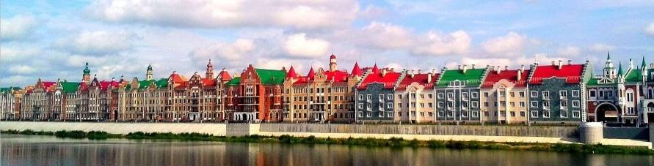
Программа тура

06.00 – отправление из Кирова от школы (~ 300 км);

08.30 – остановка на самостоятельный завтрак в Пижанке у кафе «Мечта»;

10.30 – прибытие в Республику Марий Эл. Посещение конноспортивного комплекса «Чудо-кони», где мы узнаем о жизни лошадей, познакомимся с территорией и оборудованием комплекса. Желающие покормить лошадей, могут взять с собой яблоки, морковь + катание верхом на лошади (входит в стоимость тура);

12.00 – организованный обед в кафе города;

13.00 – обзорная экскурсия по городу: мы побываем на «венецианской» площади Оболенского-Ноготкова, увидим единственные в мире музыкальные «часы с осликом», поделимся желанием с «Йошкиным котом», прогуляемся по территории Царёвококшайского Кремля, услышим бой «кремлевских курантов» на Благовещенской башне, полюбуемся уникальными «живыми» часами «12 апостолов» и, конечно, сделаем яркие фотографии на европейской набережной Брюгге;

16.00 – посещение Национального музея Республики Марий Эл им. Тимофея Евсеева с экскурсией «В гостях у Айвики». После экскурсии посетим мастер-класс по росписи деревянной игрушки-куклы «Айвика» (1,5 часа)
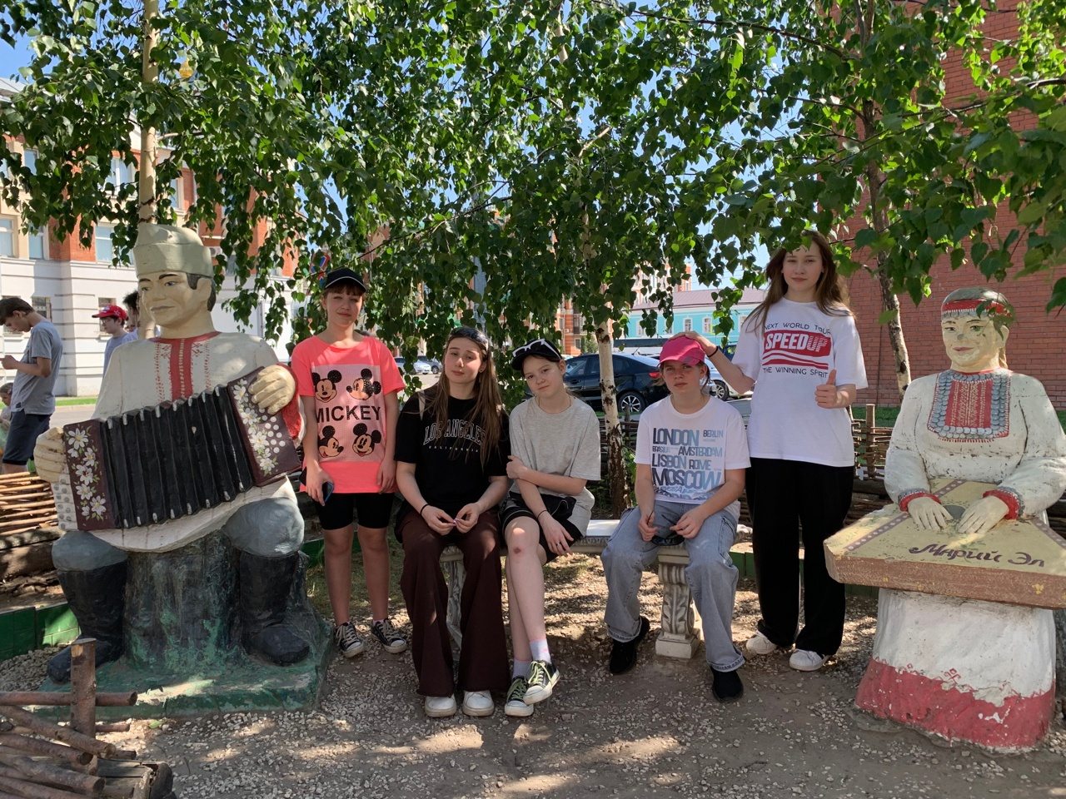
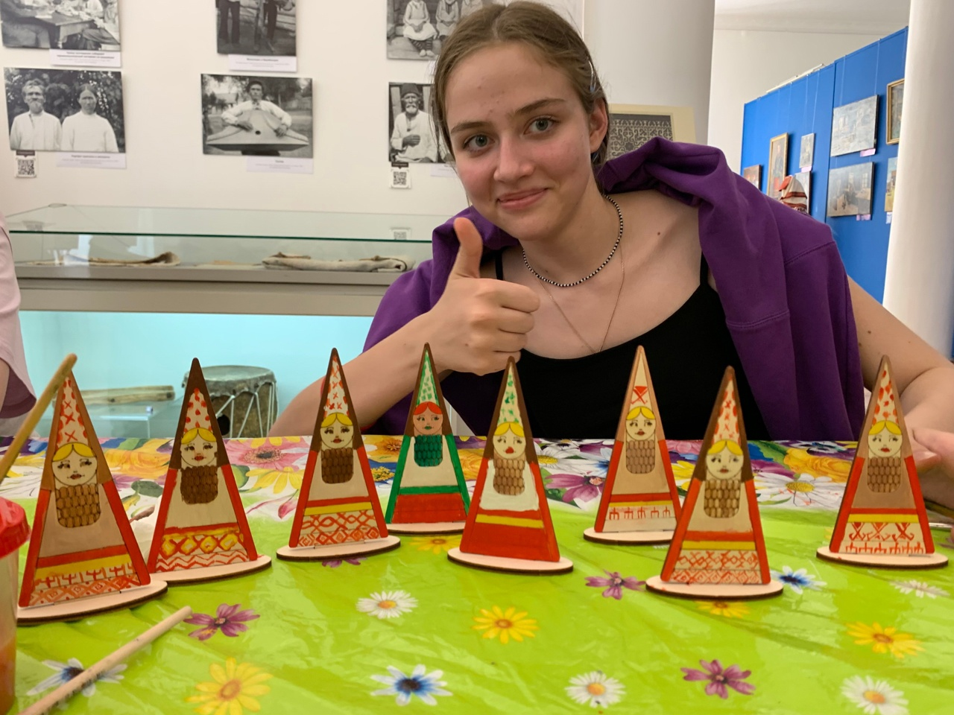

17.30 – свободное время для самостоятельного ужина или прогулки;

18.00 – отправление домой;

~23.00 – прибытие в Киров

Внимание! Время в программе примерное и указывается для того, чтобы Вам лучше представлять программу тура. Фирма оставляет за собой право менять порядок предоставляемых услуг или заменять их равноценными без изменения общего объема программы.

В стоимость включено: транспортное и экскурсионное обслуживание по программе (обзорная экскурсия, «Чудо-кони», входные билеты с экскурсией в Национальный музей с мастер классом по росписи деревянной игрушки); питание: 1 обед; бесплатные места для руководителей (на каждые 10 детей – 1 сопровождающий бесплатно), сопровождение представителем туроператора.

За дополнительную плату: питание, не вошедшее в программу (завтрак +250 руб/чел., ужин +350 руб/чел); личные расходы.
Стоимость тура:
 | 15+1 | 20+2 | 25+2 | 30+3 | 40+4
школьники | 4900 | 4600 | 4300 | 4000 | 3500
взрослые | 5000 | 4700 | 4400 | 4100 | 3600

Классного отдыха для класса!

